Remshalden, im Juni 2021

Irmscher's „Weiße Flotte“ ist zurück

Die Irmscher Firmengruppe aus Remshalden designt, entwickelt und produziert alles rund um die Individualisierung von Autos inkl. dem Bau von Komplettfahrzeugen. Als registrierter Automobilhersteller sind bereits etliche exklusive und aufregende Designs entstanden.

Ende der 1970er Jahre stellte Irmscher der Öffentlichkeit die „Weiße Flotte“ vor, bestehend aus den damaligen Opel Volumenfahrzeugen Kadett C, Manta B/Ascona B und Rekord E.
Nun kommt es zu einer Neuauflage der legendären Irmscher Serie – diesmal besteht sie aus den topaktuellen Opel Basismodellen Corsa, Mokka und Zafira.
Neben der gemeinsamen Basisfarbe besteht die „Weiße Flotte“ aus verbindenden Elementen und Individualisierungen aus dem Hause Irmscher.

So zeichnen sich die Irmscher Modelle der „Weißen Flotte“ auf den ersten Blick durch Ihre komplett überarbeiteten Designs, bestehend aus Frontspoilerlippe, Seitenschweller, Heckschürze sowie Dachspoiler, aus. Alle Teile wurden nachhaltig entwickelt und unter modernsten Testmethoden inklusive Fußgängerschutzprüfungen homologiert.

Die Fahrwerke der einzelnen Irmscher Modelle Corsa, Mokka und Zafira wurden umfangreich überarbeitet (u.a.Tieferlegung um 30mm), um ein komplett eigenständiges Fahrverhalten mit sportlicher Note zu erzielen. Neben den Fahrwerkskomponenten legten die Remshaldener auch Hand an die Rad- und Reifenkombinationen. Der Irmscher Corsa steht auf modernen Irmscher „Turbo Star“ Design-Rädern in schwarz – die Felge zeichnet sich durch verdrehte Vielspeichen aus. Der Mokka steht auf einer komplett neu entwickelten 19 Zoll Felge, welche auf den Namen „Cosmo Star“ hört und von flächig verdrehten großen Speichen geprägt wird.

Der Irmscher Zafira steht auf satten 20 Zoll Rädern im sehr beliebten „Heli Star“ Design – wie Rotoren eines Hubschraubers bewegen sich die sichelförmigen Speichen um die eigene Achse.

Alle Kompletträder von Irmscher's „Weiße Flotte“ verbindet die roten Irmscher iRS Nabendeckel im Zentralverschluss Motorsport Look. Ebenso finden sich an allen drei Modellen eigenständige Dekordesigns welche in den Farbgebungen schwarz und rot gehalten sind.

Die Performance der Motoren der „Weißen Flotte“ wurde ebenfalls überarbeitet. So fahren der Corsa und der Mokka nun mit 150 PS (original 130 PS) und der Zafira mit 200 PS (original 177 PS) bei Ihren Kunden vor. Natürlich sind alle Modelle der Irmscher's „Weiße Flotte“ auch als E Variante erhältlich.

Im Innenbereich verbinden die Modelle eigens für diese Serie gefertigten Fußmatten und Einstiegsleisten. Optional sind aus der Irmscher Manufaktur individuelle Lederpakete in mehreren Ausstattungsstufen auszuwählen.

Die Irmscher Firmengruppe baute in Ihrem mehr als 50-jährigen Bestehen weit über 500.000 Fahrzeuge in Irmscher Modifikationsstätten zu Sondermodellen um. Die aktuelle Serie Irmscher's „Weiße Flotte“ ist bei jedem Opel Irmscher Partner oder direkt bei Irmscher als komplettes Sondermodell sowie als Aftersalespaket erhältlich.

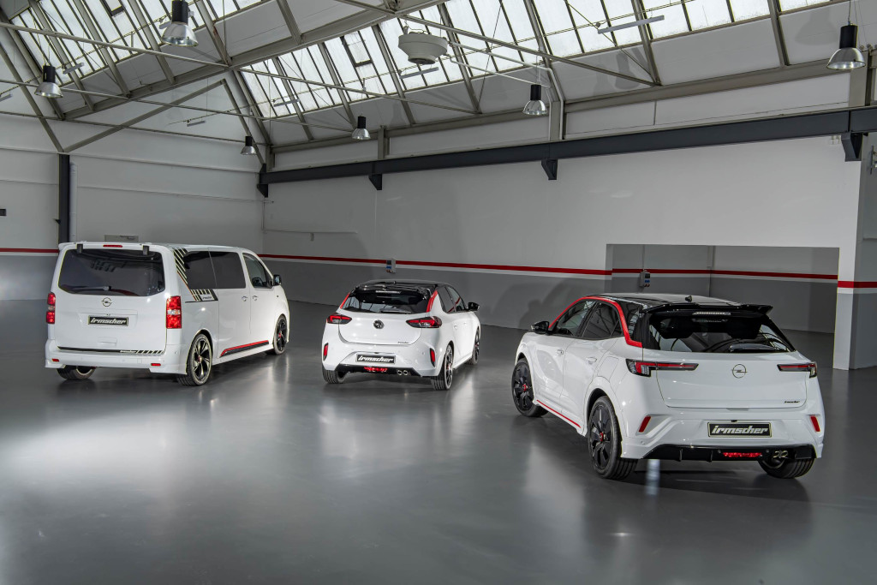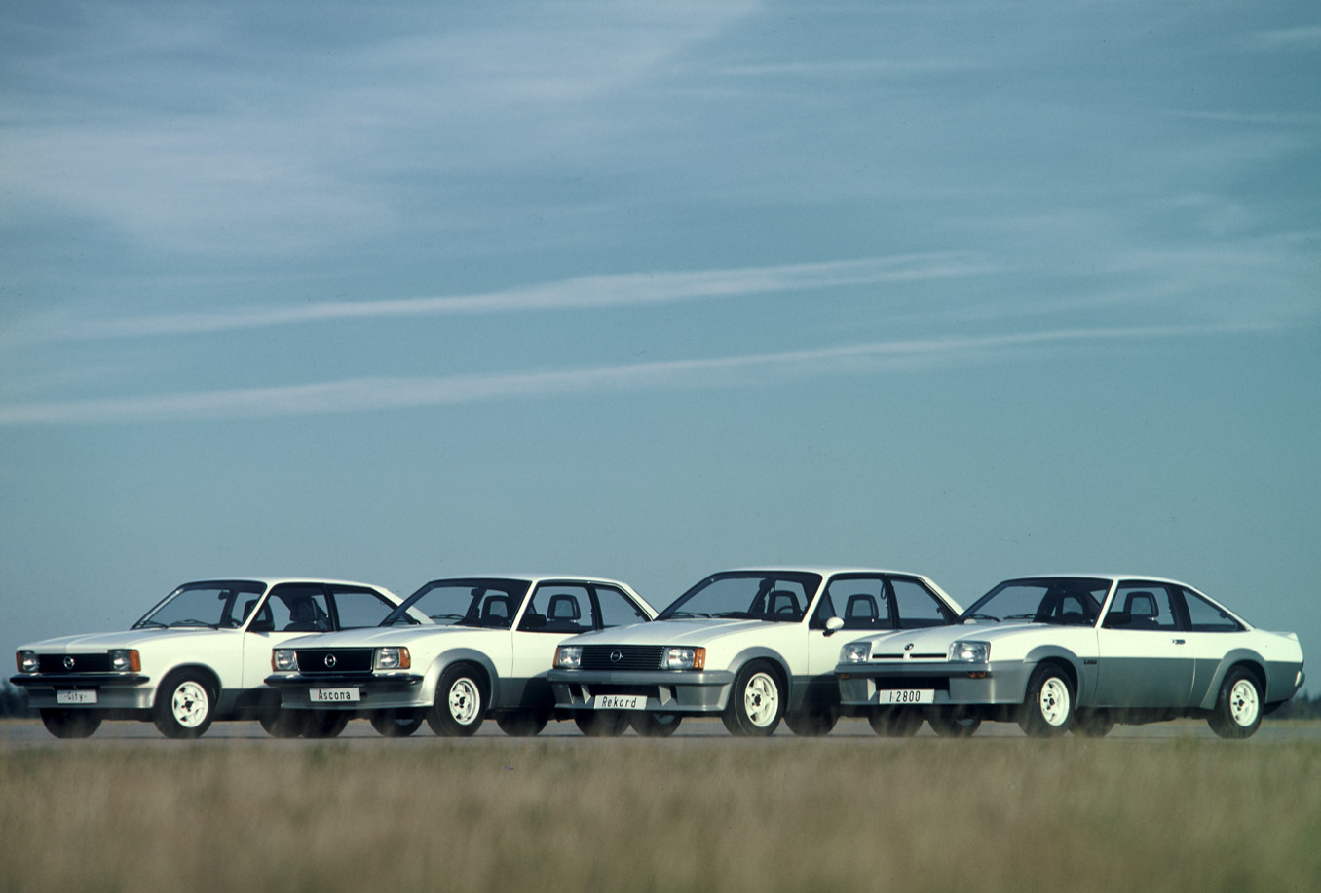

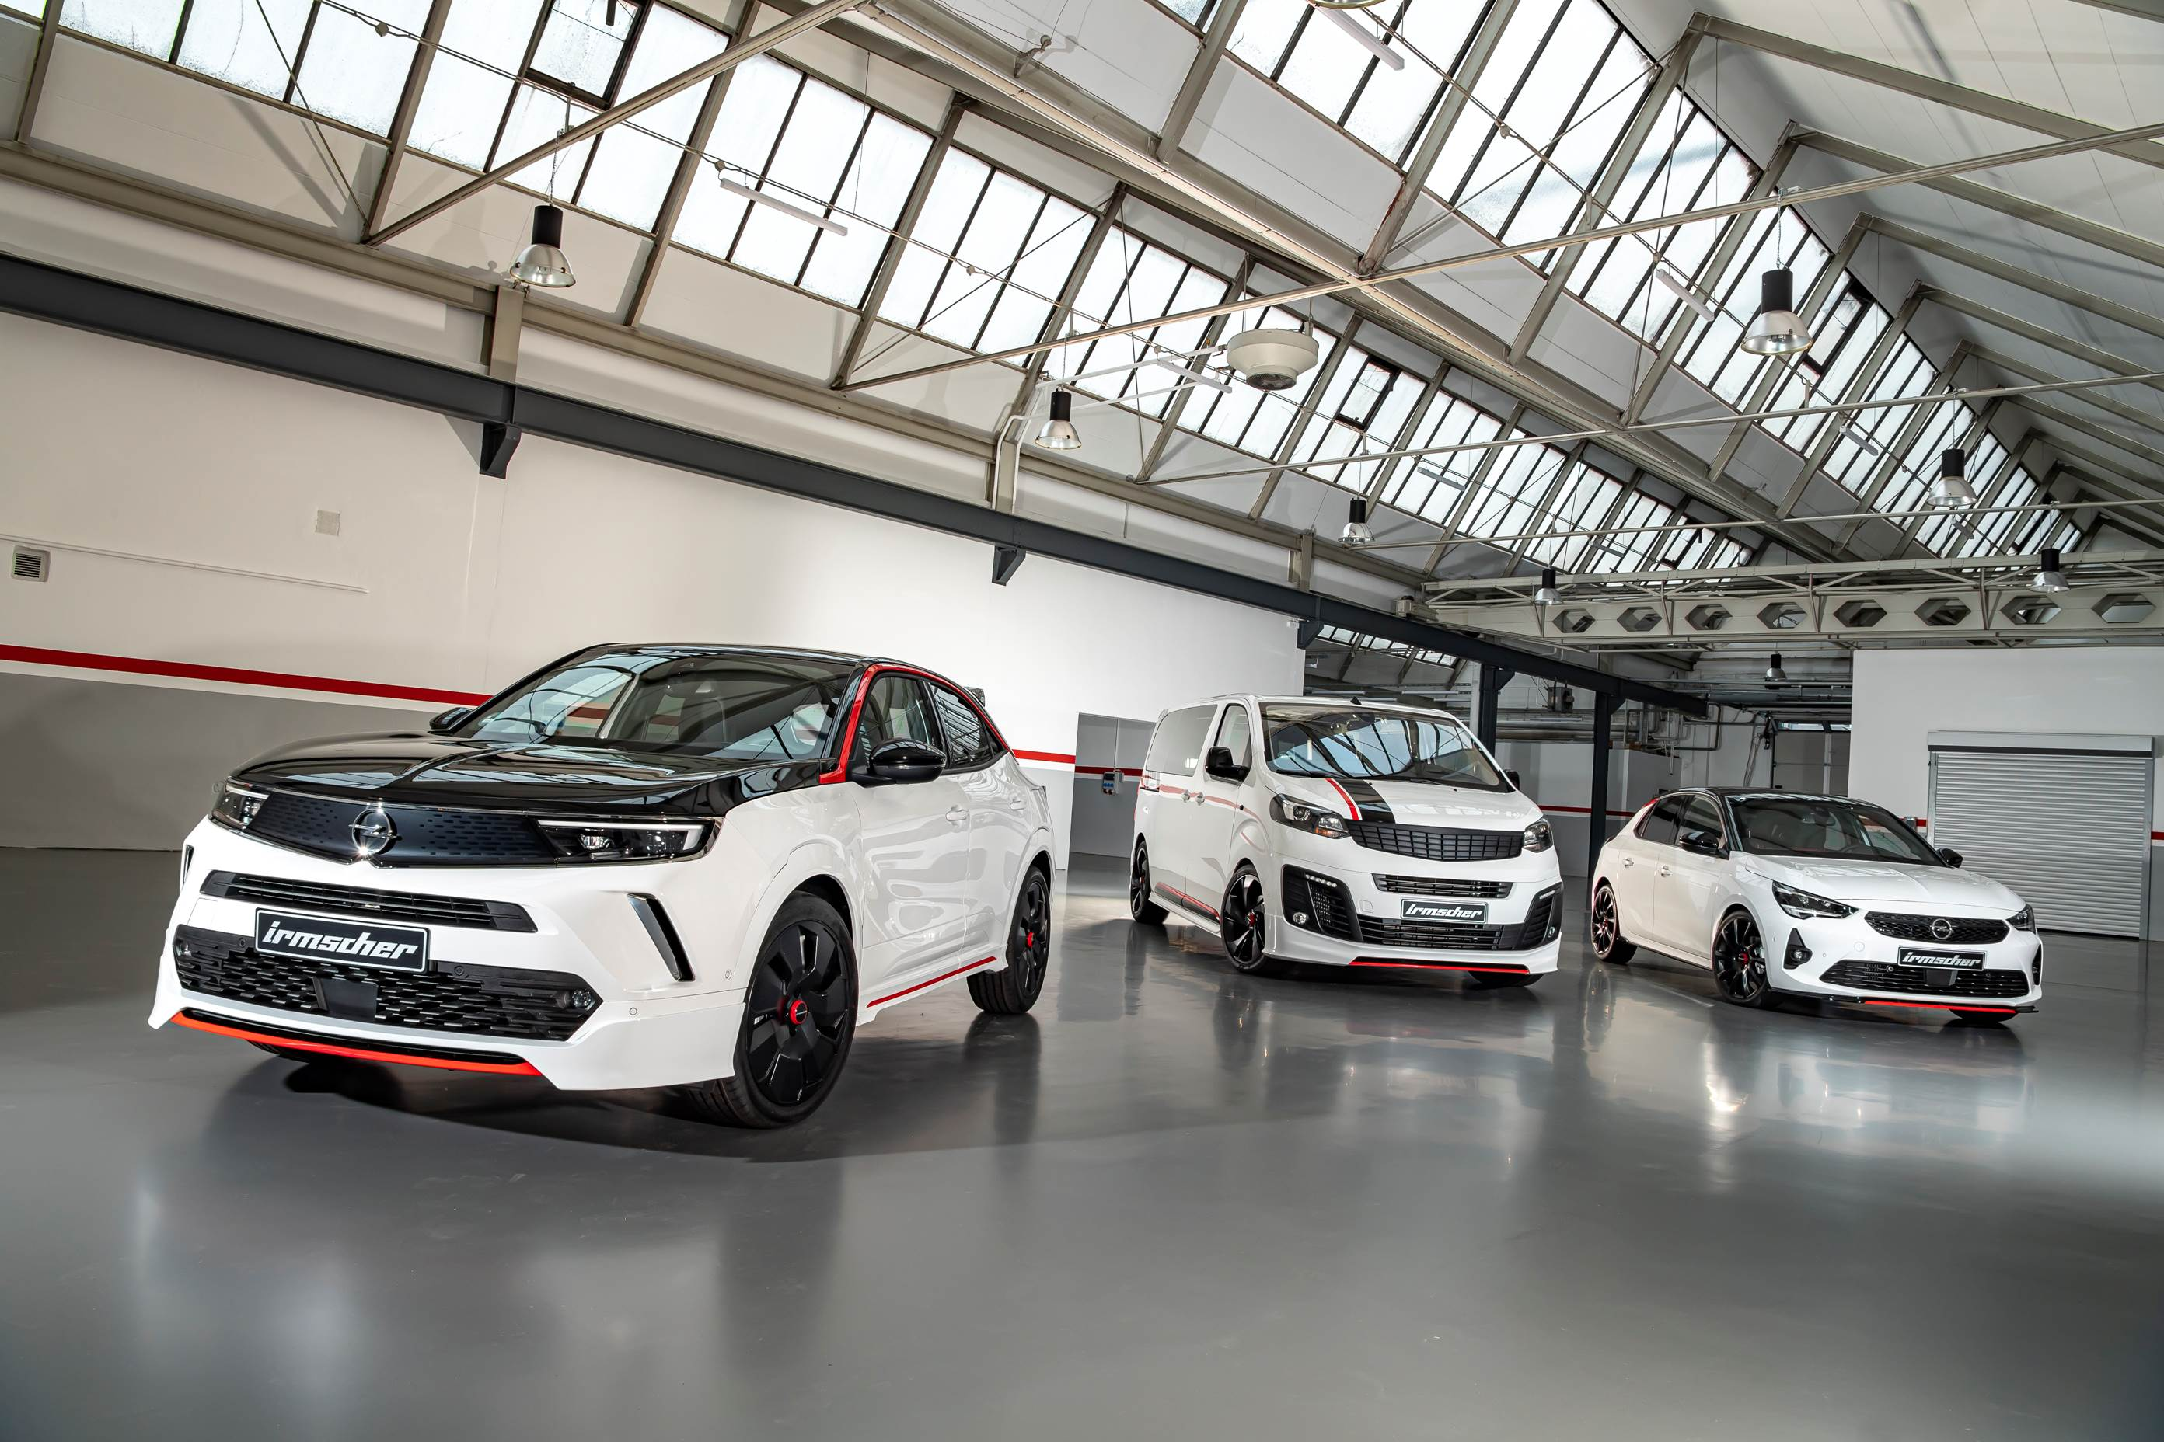

Alle Texte und Bilder halten wir für Sie aktuell und bequem zum Download bereit:

www.irmscher.com/presse
Ihre Zugangsdaten:
Benutzer: media
Passwort: fotos06

